Ein Stück Natur auf den Dächern der Stadt
Biodiversitätsdach von OPTIGRÜN schafft neuen Lebensraum für Flora und Fauna
Schon lange sind es nicht mehr nur exotische Tier- und Pflanzenarten, die vom Rückgang der Artenvielfalt bedroht sind. War der Kiebitz 1996 noch Vogel des Jahres, belegt ein Bericht des Bundesumweltministeriums, dass die Population seiner Art, gemessen über einen Zeitraum von 15 Jahren, um fast 80 Prozent zurückgegangen ist. Auch bei vielen anderen unserer heimischen Vogelarten, wie den Braunkehlchen oder Feldlerchen, ist ein deutlicher Rückgang zu erkennen. Die Gründe: immer kleiner werdende Rückzugsgebiete und weniger Nahrung.
Artensterben ist ein globales Problem
Wie unmittelbar vor unserer Haustür der Rückgang der Artenvielfalt stattfindet, verdeutlichte nicht zuletzt die öffentlichkeitswirksame Aktion eines Supermarktes: Alle Produkte, die Bestandteile von Pflanzen enthalten, die auf die Bestäubung durch Bienen angewiesen sind, wurden aus den Regalen geräumt. Übrig blieb nicht einmal die Hälfte der Waren.
Doch es sind nicht nur die Bienen, die vom Artensterben betroffen sind. Eine Studie niederländischer, deutscher und britischer Wissenschaftler lieferte 2017 klare Zahlen, die ein allgemeines Insektensterben belegen. Über 27 Jahre hatten Insektenkundler des Entomologischen Vereins Krefeld e.V. dafür an 63 Orten in deutschen Naturschutzgebieten mithilfe von Fallen die Biomasse der gefangenen Fluginsekten gewogen und untersucht. Das Ergebnis: Von kurzfristigen Schwankungen, die bei Insektenpopulationen nicht ungewöhnlich seien, könne keine Rede mehr sein. Seit 1989 sei ein durchschnittlicher Rückgang von 76 Prozent zu verzeichnen, im Sommer, der Hochsaison, sogar von 82 Prozent.
Ein beunruhigendes Resultat, denn so lästig Insekten für den Menschen auch manchmal sein können, so unersetzlich sind sie doch für die Ökosysteme und somit unsere natürliche Lebensgrundlage. Sie bestäuben Pflanzen, dienen vielen Tierarten als Nahrung, ihre Larven zersetzen organisches Material und produzieren fruchtbaren Boden. Auch für die Medizin und Forschung sind sie von hoher Bedeutung.
Dachbegrünung als Ausgleichsmaßnahme
Weitläufige Flächenversiegelungen durch Bebauung lassen kaum noch unberührte Natur zurück, wodurch der Lebensraum für Insekten und Vögel schwindet. Immer öfter werden Gründächer genutzt, um neuen Raum für die Natur in Siedlungen und Städte zu bringen, da sie besonders effektive Ausgleichsmaßnahmen sind. Soll beispielsweise ein neues Gewerbegebiet erschlossen werden, in dessen Bereich viele Kiebitze nisten, können die Dächer der errichteten Gebäude genutzt werden, um die versiegelten Areale zu kompensieren und somit einen alternativen Lebensraum für die Vogelart zu schaffen. Damit ein solches Dach alle Bedingungen erfüllt, um von den Kiebitzen als Nistplatz angenommen zu werden, sollte die Begrünung der Dachflächen in Zusammenarbeit mit Biologen geplant und umgesetzt werden.
„Sicherlich lösen sich die Probleme, die wir Menschen über lange Zeit geschaffen haben, nicht einfach in Luft auf, indem wir Grünflächen auf unseren Dächern anlegen“, betont Sonja Alex, Marketingleiterin des baden-württembergischen Dachbegrünungsspezialisten und Systemherstellers OPTIGRÜN, „aber gerade in stark bebauten Gebieten bringt eine Dachbegrünung gleich viele Vorteile mit sich: Sie schützt die Abdichtung eines Daches vor extremen Temperaturen, Hagel, Wind und anderen Witterungseinflüssen, entlastet die Kanalisation vor allem bei Starkregen, indem sie das Wasser speichert oder es verdunstet.“ Damit trage eine Dachbegrünung effizient zur Gebäudekühlung, Luftbefeuchtung und Feinstaubfilterung bei, so Frau Alex. „Und außerdem sieht sie auch noch sehr gut aus.“
Vom einfachen Gründach zum Biodiversitätsdach
OPTIGRÜN setzt verstärkt auf Biodiversitätsdächer, eine Form des Gründachs mit besonders hoher Artenvielfalt. Eine extensive Dachbegrünung, bei der hauptsächlich bodendeckende Dickblatt-Gewächse wie Sedum-Pflanzen eingesetzt werden, lässt sich mit nur etwas mehr Aufwand in einen noch wertvolleren und vielfältigeren Ort für Tiere und Menschen umwandeln.
„Die Modellierung der Fläche durch verschiedene Substrathöhen ist einer der Biodiversitäts-Bausteine, die wir für diese besondere Form der Dachbegrünung erarbeitet haben“, erläutert Marion Kreutner, die Spezialistin für Vegetation bei OPTIGRÜN. Dabei wird mit unterschiedlichen Substrathöhen und stellenweisen Aufschüttungen gearbeitet, damit Gräser, Kräuter, Stauden, Sträucher und sogar kleine Bäume gepflanzt werden können, die tiefere Wurzeln und einen größeren Wasser- und Nährstoffbedarf haben. Zudem werden so frostfreie Rückzugsbereiche für Bodentiere geschaffen. Vertiefungen, in denen sich Regenwasser zeitweilig anstauen kann, dienen Vögeln und Insekten als Tränken. Aber auch dauerhafte Wasserflächen wie kleinere Teiche lassen sich problemlos in die Dachbegrünung integrieren und sorgen für ein abwechslungsreiches Gestaltungsbild, ebenso wie Sandlinsen und Fein- oder Grobkiesflächen. Diese vegetationsfreien Bereiche sind zudem eine wichtige Voraussetzung für das Ansiedeln verschiedener Tierarten. Windsichere Nisthilfen wie Brutkästen oder Bienenstöcke, aber auch Totholz wie abgeschnittene Äste oder Baumscheiben bieten Insekten und Vögeln dauerhaften Lebensraum. Achtet man zudem bei der Auswahl der Pflanzen auf spezielle Artenlisten nach Blütenfarbe und Blühzeitraum, steht ihnen fast ganzjährig ausreichend Nahrung zur Verfügung.
„Im Prinzip wird ein Gründach durch die verschiedenen Biodiversitäts-Bausteine veredelt“, erklärt Kreutner, „indem es eine besondere Funktion erhält. Achtet man auf den Erhalt der neu geschaffenen Lebensräume und ein wenig auf die Pflege des Dachaufbaus, ist ein Biodiversitätsdach eine zweckmäßige und langlebige Grundlage für eine große Artenvielfalt.“
Flexibilität bei der Dachbegrünung
Um eine so vielseitige und effektive Gestaltung von Dachflächen gewährleisten zu können, muss der Aufbau der Begrünung hohe Ansprüche erfüllen. Denn die wichtigsten Elemente einer langlebigen und pflegeleichten Dachbegrünung sind zugleich auch die größten Herausforderungen: eine möglichst geringe Auflast für die Dachkonstruktion, der dauerhafte Schutz der Abdichtung, eine optimale Regulierung des Wasserflusses und die ideale Basis für ein gesundes und vielfältiges Pflanzenwachstum.
Schutzmaterialien für die Dachabdichtung, verschiedene Dränage-Elemente und Wasserleitsysteme sorgen auch auf weitläufigen Dachflächen für ein sicheres Ableiten von Überschusswasser. Zugleich verzögern sie den Abfluss in die Kanalisation, indem sie das Wasser zurückhalten, eine möglichst lange Speicherung auf dem Dach begünstigen und die Bepflanzung so mit Wasser versorgen. Den idealen Boden für eine große Auswahl an unterschiedlichen Pflanzentypen bilden die von OPTIGRÜN entwickelten Basis- und Spezialsubstrate, die normaler Pflanzenerde gegenüber nicht nur durch ihr wesentlich geringeres Gewicht und die leichtere Verarbeitung punkten können, sondern vor allem durch eine besonders hohe Nährstoff- und Wasserspeicherkapazität. Je nach Dachareal und Pflanzenvielfalt werden verschiedene Substrattypen verwendet.
„Die verschiedenen Dachbegrünungstypen, die wir anbieten, sind also keine starren Systeme“, betont Frau Kreutner, „sondern ermöglichen durch ihre Flexibilität unterschiedlich gestaltete und abwechslungsreiche Dachbegrünungen mit hoher Artenvielfalt. Fast alle Dachbegrünungslösungen von OPTIGRÜN lassen sich so als Biodiversitätsdach umsetzen.“ Dabei spielt es keine Rolle, ob es sich um einen Neubau oder eine bereits vorhandene Dachbegrünung handelt. Durch den Einsatz der Biodiversitäts-Bausteine kann nahezu jedes Gründach dauerhaft ökologisch und optisch aufgewertet werden.
Gerade bei großen Dachflächen sind der Kreativität kaum Grenzen gesetzt. So wird nicht nur für Tiere und Pflanzen wertvoller Lebensraum geschaffen. Denn mit einer Dachbegrünung als Bestandteil des nachhaltigen Bauens wir auch das Arbeits- und Wohnumfeld für den Menschen deutlich verbessert. Begehbare Dächer können als zusätzlicher Wohnraum, Spiel- und Sportflächen sowie Begegnungsstätten dienen. Sie bedeuten schlichtweg mehr Lebensqualität.

1.059 Wörter
Abdruck frei, Beleg erbeten

Bildunterschriften
Ein Stück Natur auf den Dächern der Stadt
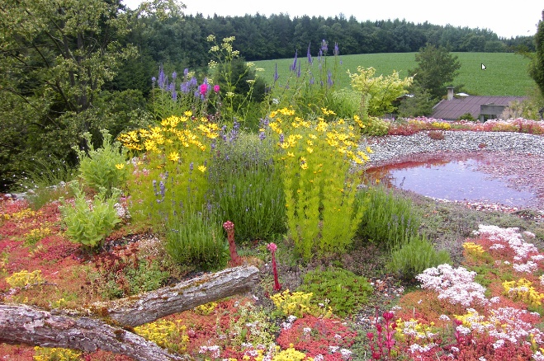 | Optigrün_Biodiversitätsdach_1.jpg  Mit einfachen Mitteln lässt sich ein Gründach zu einem Biodiversitätsdach aufwerten.
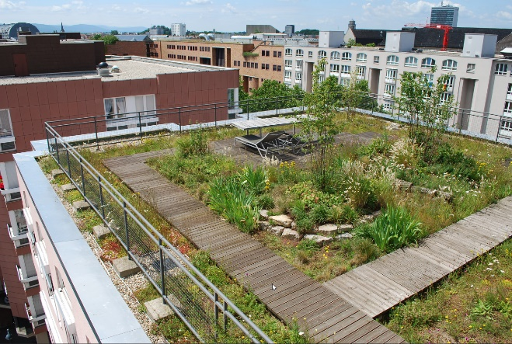 | Optigrün_Biodiversitätsdach_2.jpg  Ein Biodiversitätsdach kann ein vielfältiger und wertvoller Ort für Menschen und Tiere sein.
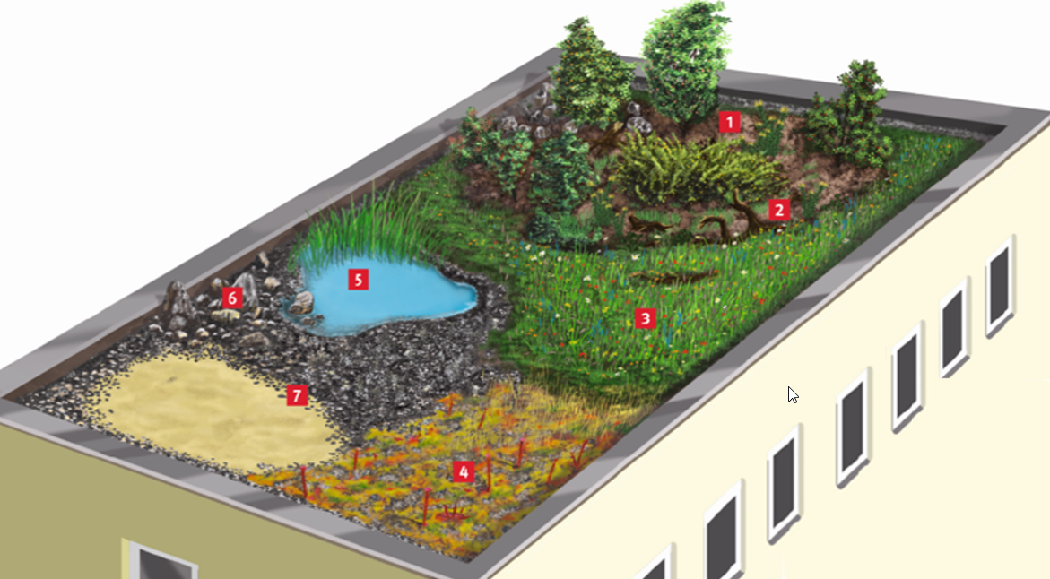 | Optigrün_Biodiversitätsdach_3.jpg  - Substratanhügelung mit Gehölzen  - Totholz, Wurzelstücke  - Höhere Substratschicht mit Gräser-Kräuter-Vegetation  - Niedrige Substratschicht mit Sedum-Begrünung  - Wasserfläche  - Steinhaufen  - Kies- und Sandflächen
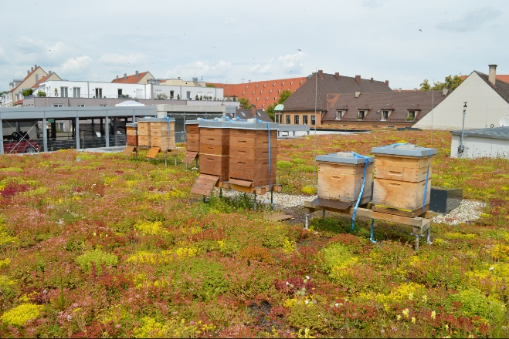 | Optigrün_Biodiversitätsdach_4.jpg  Biodiversitätsdächer geben Bienen und anderen Insekten neuen Lebensraum.
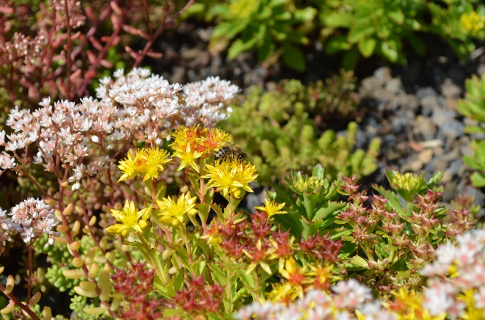 | Optigrün_Biodiversitätsdach_5.jpg  Biodiversitätsdächer geben Bienen neuen Lebensraum.
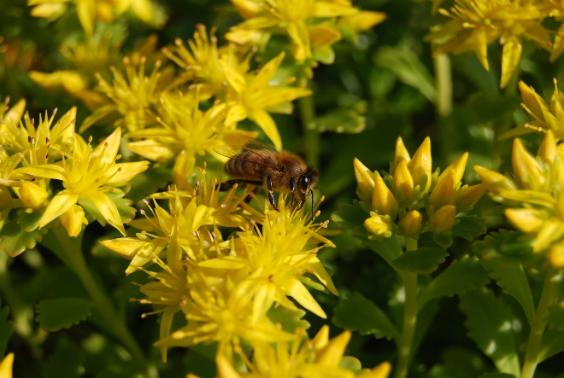 | Optigrün_Biodiversitätsdach_6.jpg  Biodiversitätsdächer geben Bienen neuen Lebensraum.
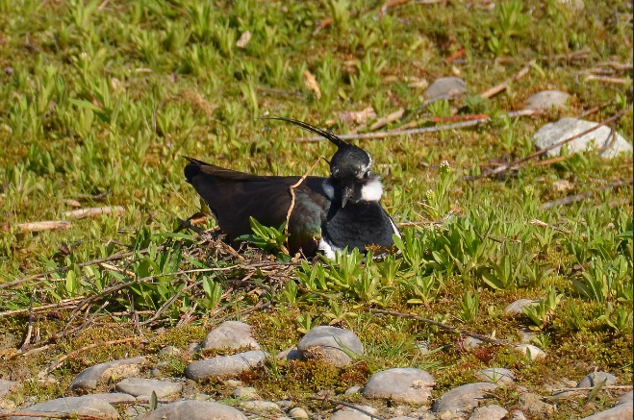 | Optigrün_Biodiversitätsdach_7.jpg  Brütender Kiebitz auf einem Biodiversitätsdach
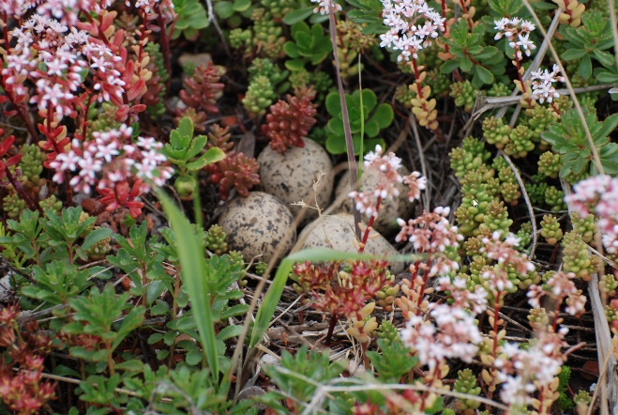 | Optigrün_Biodiversitätsdach_8.jpg  Kiebitz-Nest auf einem Biodiversitätsdach

